**AnyQuant Analyse System**

**迭代三项目计划文档**



南京大学软件学院czzZ小组

2016/4/16

**创建者**：张家盛 **文档管理者：**郑韵芝

**文档使用者**：czzZ所有成员

**文档创建日期**：2016年3月10日

**文档修改记录：**

**阶段目标：**

在迭代三，czzZ小组需要完成以下任务：

1. 进一步完善系统的用户需求，设计出更详细的需求候选方案
2. 对各个候选方案进行风险分析，开发出相应的需求原型
3. 针对迭代三的要求，完成符合要求的《需求说明文档》，与用户确认
4. 根据系统级别的测试方法，编写测试用例
5. 完成并提交完整系统

**日程表：**

项目日程表

1）根据目前的进展情况以及接下来的计划，得到的甘特图如下所示。

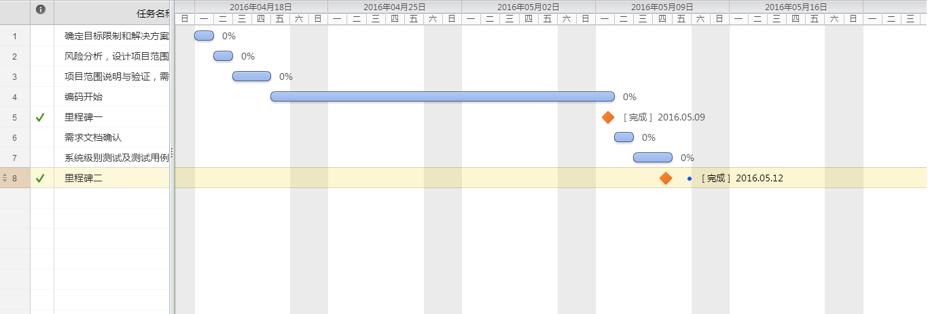

2）迭代二成本估算表（对应于甘特图）：

|  |  |  |  |
| --- | --- | --- | --- |
| 任务ID | 成本预估 | 实际执行纪录 | 实际-预估 |
| 1 | 1人日 | 1人日 | 0人日 |
| 2 | 1人日 | 1人日 | 0人日 |
| 3 | 2人日 | 1人日 | 1人日 |
| 4 | 18人日 | 20人日 | -2人日 |
| 6 | 1人日 | 1人日 | 0人日 |
| 7 | 2人日 | 1人日 | 1人日 |
| 总计 | 24人日 | 24人日 | 0人日 |

3）迭代二网络图：

FS FS

需求分析

需求规格说明书制作

需求评审，制定下阶段计划

FS

迭代三代码编写

系统级别测试以及测试用例

修改界面设计

SS SS

FS

完成系统测试，文档整合，项目交付

**资源日程表（任务日程表）：**

根据第二循环的工作日时间（24日），安排各人的工作任务如下：

|  |  |  |  |  |  |  |  |
| --- | --- | --- | --- | --- | --- | --- | --- |
| 人员 | Day1 | Day2 | Day3-4 | Day5-20 | Day21 | Day22-23 | Day24 |
| 郑韵芝 | 召集全体成员会议讨论，分析涉众并进行评估和选择，完善需求分析，进一步确定解决方案 | 分析需求变更的风险和相应的处理方案 | 项目范围说明和验证 | 编写展示层代码 | 验证需求，修改既定测试用例以更好地验证需求的实现情况 | 进行界面测试 | 交与用户确认下一循环计划，进行第三循环总结，并开始下一阶段的计划 |
| 崔忠诚 | 参加集体讨论，协助郑韵芝完成各个涉众的评估分析报告，补充完善解决方案的建设和意见，帮助完成解决方案的设计 | 需求评审 | 编写数据层及网络部分层代码 | 进行数据层测试 |
| 张静璇 | 协助工作 | 编写逻辑层代码 | 进行逻辑层测试 |
| 张家盛 | 修改迭代二界面原型 | 编写展示层代码 | 进行界面测试 |

**里程碑和里程碑标志日期：**

里程碑1：代码编写完成，进入测试阶段

里程碑日期：2016年5月9日

里程碑2：测试阶段顺利结束，完成所有需求

里程碑日期：2016年5月12日

里程碑3：项目交付

里程碑日期：2016年5月14日

**计划执行检查表：**

|  |  |  |  |  |  |  |  |
| --- | --- | --- | --- | --- | --- | --- | --- |
| 人员 | Day1 | Day2 | Day3-4 | Day5-20 | Day21 | Day22-23 | Day24 |
| 郑韵芝 | 召集全体成员会议讨论，分析涉众并进行评估和选择，完善需求分析，进一步确定解决方案 | 分析需求变更的风险和相应的处理方案 | 项目范围说明和验证 | 编写展示层代码 | 验证需求，修改既定测试用例以更好地验证需求的实现情况 | 进行界面测试 | 交与用户确认下一循环计划，进行第三循环总结，并开始下一阶段的计划 |
| 崔忠诚 | 参加集体讨论，协助郑韵芝完成各个涉众的评估分析报告，补充完善解决方案的建设和意见，帮助完成解决方案的设计 | 需求评审 | 编写数据层及网络部分层代码 | 进行数据层测试 |
| 张静璇 | 协助工作 | 编写逻辑层代码 | 进行逻辑层测试 |
| 张家盛 | 修改迭代二界面原型 | 编写展示层代码 | 进行界面测试 |
|  | √ | √ | √ | √ | √ | √ | √ |